Champ magnétique dans un solénoïde

Activité 1/4

Un solénoïde est "long" quand la valeur du champ magnétique en son centre ne dépend pas de sa longueur.
Quel critère doit vérifier un solénoïde pour être estimé “long” ?

- a. Placer la sonde au centre du solénoïde de 10 spires (le zéro en face de l'index rouge).
b. Régler la tension pour avoir une intensité de I = 1,2 A.
c. Mesurer le champ magnétique.
d. Recommencer pour les solénoïdes de 20, 40, 60, 100, 140 et 200 spires en n'oubliant pas de ....régler l'intensité à
1,2 A chaque fois. Bien surveiller l'intensité qui ne doit pas dépasser... Imax, ici 7 A. Consigner les résultats dans ce tableau :

L (cm) | 2,1 | 4,2 | 8,4 | 12,5 | 20,8 | 29,1 | 41,6
B (mT)

2. Tracer le graphe B = f(L)  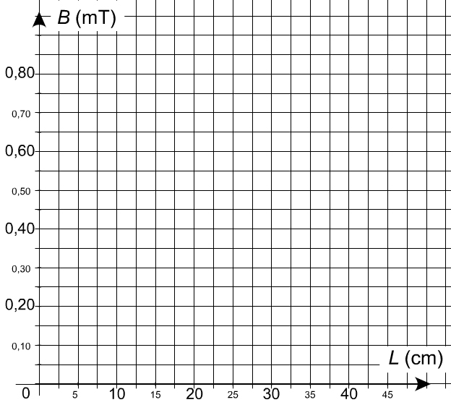 | 3. Au-delà de quelle valeur de L le champ ne varie-t-il que très peu ?  Comparer cette valeur à celle du diamètre D du solénoïde  (5 cm, ici).

4. Conclure en répondant à la question-titre :

Champ magnétique dans un solénoïde

Activité 2/4

Comment varie le champ magnétique au centre du solénoïde quand varie l'intensité du courant ?

1. a. Choisir le solénoïde de 200 spires.
b. Placer le zéro de la graduation de la sonde du teslamètre en face de l'index rouge. La sonde mesurera ainsi le
champ magnétique au centre du solénoïde.
c. Faire varier l'intensité du courant qui traverse le solénoïde en notant la valeur du champ magnétique.
Sur la feuille, consigner les résultats dans un tableau.

I (A) | 0,20 | 0,40 | 0,60 | 0,80 | 1,00 | 1,20 | 1,40 | 1,60 | 1,80 | 2,00 | 2,20 | 2,40
B (mT)

2. Tracer le graphe B = f(I)

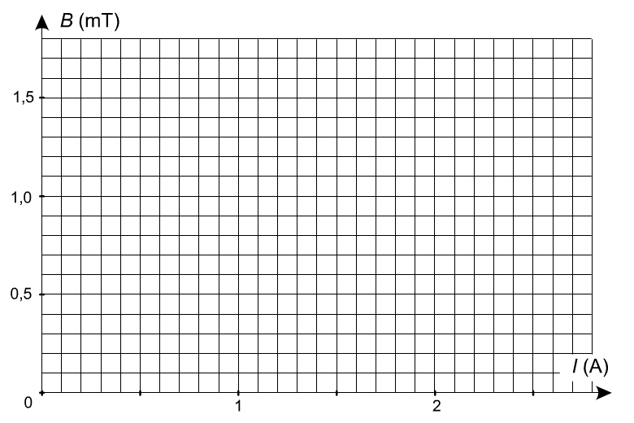

    - Conclure en répondant à la question-titre.

Proposer une relation mathématique donnant B en fonction de I.

Champ magnétique dans un solénoïde

Activité 3/4

Comment varie le champ magnétique le long de l'axe d'un solénoïde long ?

1. a. Choisir le solénoïde de 400 spires (960 spires / m). Ajuster U pour obtenir I = 1,3 A.
b. Placer le zéro de la graduation de la sonde du teslamètre en face de l'index rouge. La sonde mesurera ainsi le
champ magnétique au centre du solénoïde. Noter B₁(0).
c. Déplacer la sonde en notant la valeur du champ magnétique.
Sur la feuille, consigner les résultats dans un tableau.

x (cm) | 0 | 2 | 4 | 8 | 9 | 10 | 12 | 14
B₁ (mT)

 | 16 | 17 | 18 | 19 | 21 | 22 | 23

2. Tracer le graphe B₁ = f(x).

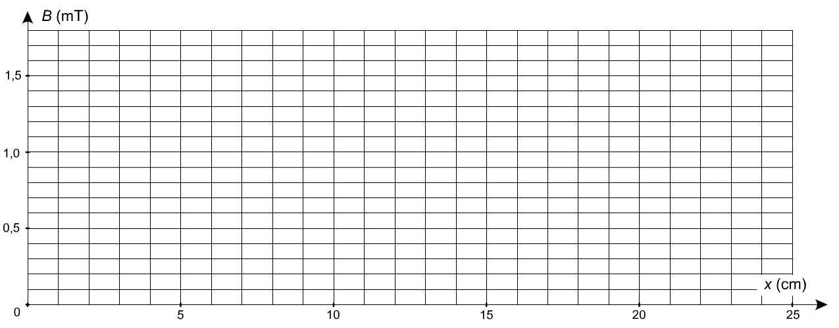

3. Conclure : à partir de quelle distance du bord du solénoïde peut-on considérer que le champ magnétique est
constant ?

Comparer cette distance au diamètre du solénoïde (5 cm).

Champ magnétique dans un solénoïde

Activité 4/4

Le champ magnétique dépend-il du nombre de spires ?
(pour une même longueur)

1. a. Reprendre l'activité 3 avec le solénoïde de 200 spires qui a même longueur que celui de 400 spires. Dans ce
cas, n = N/L = 480 spires par mètre. Régler pour obtenir I = 1,3 A..
b. Placer le zéro de la graduation de la sonde en face de l'index rouge. Noter B₂(0) puis déplacer la sonde en
notant la valeur de B. Sur la feuille, consigner les résultats dans un tableau.
x (cm) | 0 | 2 | 4 | 8 | 9 | 10 | 12 | 14
B₁ (mT)

 | 16 | 17 | 18 | 19 | 21 | 22 | 23

2. Tracer le graphe B₂ = f(x) sur le même repère que B₁(x) (activité 3).

3. Conclure quant à l'influence du nombre n de spires par mètre (N/L) sur le champ magnétique.

Proposer une relation mathématique exprimant B en fonction de n.

4. Utiliser la conclusion de l'activité 2 et celle-ci pour proposer une relation mathématique donnant B en fonction de n
et de I : B = f (n, I)

5. La théorie donne B = μ₀.n.I : À l'aide d'une mesure déjà faite, trouver la valeur numérique de μ₀, ainsi que son unité.

